Resolución del Pleno del Instituto de Transparencia, Acceso a la Información Pública y Protección de Datos Personales del Estado de México y Municipios, con domicilio en Metepec, Estado de México, a diez de mayo de dos mil veintitrés.
Visto el expediente formado con motivo del recurso de revisión 16389/INFOEM/IP/RR/2022, por interpuesto por un particular de manera anónima, en lo sucesivo la parte Recurrente, en contra de la respuesta a su solicitud por parte de la Secretaría de Movilidad, en lo sucesivo el Sujeto Obligado, se procede a dictar la presente resolución con base en los siguientes:
I. A N T E C E D E N T E S
1. Solicitud de acceso a la información. El diez de octubre del dos mil veintidós, el Recurrente presentó, a través del Sistema de Acceso a la Información Mexiquense, en lo subsecuente el SAIMEX, ante el Sujeto Obligado, la solicitud de acceso a la información pública, a la que se le asignó el número 00524/SMOV/IP/2022, mediante la cual requirió la información siguiente:
“DE LA EMPRESA ALIANZA DE TRANSPORTISTAS EMILIANO ZAPATA, S.A. DE C.V. TODAS LAS AUTORIZACIONES DE RUTA QUE TENGA AUTORIZADAS.” (Sic) (Énfasis añadido)

Modalidad de Entrega: A través de SAIMEX.

2. Respuesta. El treinta y uno de octubre de dos mil veintidós, el Sujeto Obligado remitió su respuesta a la solicitud de acceso a la información a través de SAIMEX, sustancialmente en los términos siguientes:
“En respuesta a la solicitud recibida, nos permitimos hacer de su conocimiento que con fundamento en el artículo 53, Fracciones: II, V y VI de la Ley de Transparencia y Acceso a la Información Pública del Estado de México y Municipios, le contestamos que:
Se anexa respuesta
ATENTAMENTE
Lic. Luis Gustavo Mondragón Duarte”
Archivos adjuntos:
“Respuesta Solicitud 000524 (Final).pdf”: Archivo de dos fojas mediante el cual, el Titular de la Unidad de Transparencia refiere que la Dirección General de Movilidad Zona II solicitó la reserva de la información, asimismo refiere que remite copia del Acta de la Centésima Octogésima Segunda Sesión Extraordinaria del Comité de Transparencia celebrada el 31 de octubre del año en curso, que contiene la autorización de la reserva de la información, es de resaltar que dicha acta fue aprobada pero se encuentra en proceso de formalización, por lo que una vez que haya sido firmada, podrá localizarse en una liga electrónica que remitió el Sujeto Obligado.

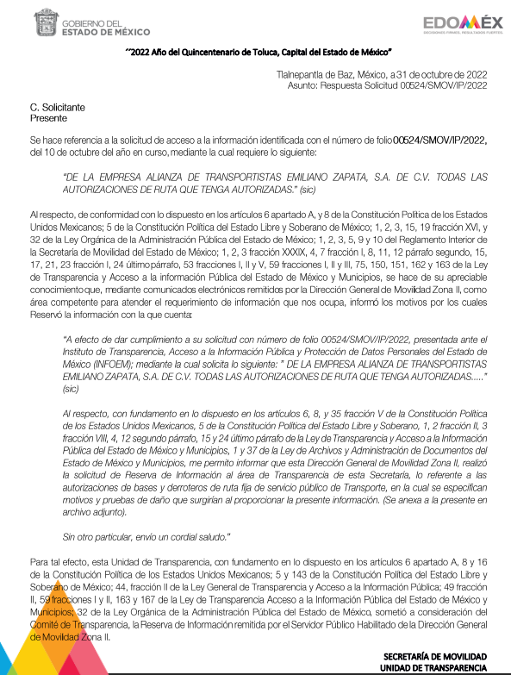
“Acta 182a Extraord Solic 00524 (Reserva).pdf”: Acta de la Centésima Octogésima Segunda Sesión Extraordinaria del Comité de Transparencia celebrada el 31 de octubre del año en curso, que contiene la autorización de la reserva de la información.

3. Interposición del recurso de revisión. Inconforme con los términos de la respuesta emitida por parte del Sujeto Obligado, el diez de noviembre de dos mil veintidós, la parte Recurrente interpuso el recurso de revisión a través de SAIMEX, en donde se manifestó de la siguiente manera:
a) Acto impugnado:
“Niega la información que es de interes público” (Sic)

b) Razones o motivos de inconformidad:
“Niega la información que es pública con una acta sin validez” (Sic) (Énfasis añadido)

4. Turno. De conformidad con el artículo 185 fracción I de la Ley de Transparencia y Acceso a la Información Pública del Estado de México y Municipios vigente, el presente recurso de revisión se turnó por el sistema electrónico del Instituto de Transparencia, Acceso a la Información Pública y Protección de Datos Personales del Estado de México y Municipios, a la Comisionada Guadalupe Ramírez Peña, a efecto de que analizara sobre su admisión o su desechamiento.

5. Admisión del Recurso de Revisión. El quince de noviembre de dos mil veintidós, este Instituto de Transparencia, Acceso a la Información Pública y Protección de Datos Personales del Estado de México y Municipios, admitió a trámite el recurso de revisión que ahora se resuelve, dando un plazo máximo de siete días hábiles para que las partes manifestaran lo que a su derecho resultara conveniente, ofrecieran pruebas, formularan alegatos y el Sujeto Obligado presentara su informe justificado.
6. Manifestaciones. De las constancias que obran en el expediente electrónico, se advierte que el Sujeto Obligado remitió su informe justificado mediante el archivo denominado “Informe Justificado RR 16389.pdf”, el cual ratifica la respuesta inicial, es de precisar que una vez analizada esta documentación, se determinó ponerla a la vista de la parte solicitante mediante acuerdo signado por la Comisionada Ponente el dos de mayo de dos mil veintitrés, quien fue omisa en emitir alegatos o cualquier manifestación que a su derecho conviniera, por lo que se tiene por precluido su derecho para tal efecto.
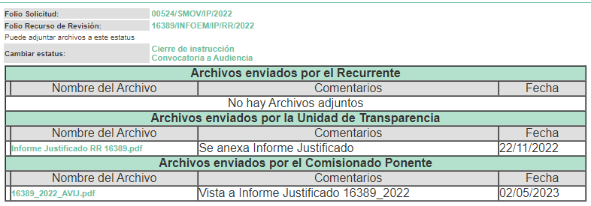
7.- Ampliación del plazo para emitir resolución. El tres de mayo del año dos mil veintitrés, con fundamento en el artículo 181, párrafo tercero de la Ley de Transparencia y Acceso a la Información Pública del Estado de México y Municipios, se acordó la ampliación del plazo para su resolución.
Este organismo garante no pasa por alto justificar, que el plazo para emitir la resolución en el presente asunto encuentra justificación en el alto número de recursos de revisión recibidos dentro del año dos mil veintidós, que, en comparación con los recibidos el año dos mil veintiuno dentro del mismo periodo, se incrementó aproximadamente un 300%, circunstancia atípica que ha rebasado las capacidades técnicas y humanas del personal encargado de la proyección de las resoluciones a dichos medios de impugnación.

Por ello, es menester precisar que, si bien se ha excedido el plazo para resolver el presente medio de impugnación, de conformidad con la ley de la materia, el plazo para emitir la resolución se encuentra justificado en los elementos para medir la razonabilidad de asuntos conforme a los parámetros establecidos por diversos órganos jurisdiccionales federales, aplicables también en procedimientos análogos, como el que nos ocupa.

Así, en términos de lo que establecen los artículos 8.1 y 25 de la Convención Americana sobre Derechos Humanos, los recursos deben ser sencillos y resolverse en el menor tiempo posible, tomando en consideración la dilación total del procedimiento; esto es, en un plazo razonable.

En ese sentido, el legislador fijó los términos procesales en las leyes, de manera general, sin que pudiera prever la variada gama de casos que son resueltos por los órganos jurisdiccionales o cuasi jurisdiccionales, tanto por la complejidad de los hechos, como por el número de casos que conocen.

Por ello, excepcionalmente, si un asunto es resuelto con posterioridad a los plazos señalados por la norma debe analizarse la razonabilidad del tiempo necesario para su resolución, atentos a los siguientes criterios:

- Complejidad del Asunto: La complejidad de la prueba, la pluralidad de sujetos procesales, el tiempo transcurrido, las características y contexto del recurso.

- Actividad Procesal del interesado. Acciones u omisiones del interesado.

- Conducta de la Autoridad: Las Acciones u omisiones realizadas en el procedimiento. Así como si la autoridad actuó con la debida diligencia.

d) La afectación generada en la situación jurídica de la persona involucrada en el proceso: Violación a sus derechos humanos.

De modo que, cuando se trate de un asunto excepcional, por alguna o todas las características mencionadas; o bien, cuando el ingreso de asuntos al órgano jurisdiccional o cuasi jurisdiccional respectivo supere notoriamente al que podría considerarse normal, debe concluirse que es una excluyente de responsabilidad en relación con la actuación del funcionario, como ha acontecido en el caso que nos ocupa.

Argumento que encuentra sustento en la jurisprudencia P./J. 32/92 emitida por el Pleno de la Suprema Corte de Justicia de la Nación de rubro “TÉRMINOS PROCESALES. PARA DETERMINAR SI UN FUNCIONARIO JUDICIAL ACTUÓ INDEBIDAMENTE POR NO RESPETARLOS SE DEBE ATENDER AL PRESUPUESTO QUE CONSIDERÓ EL LEGISLADOR AL FIJARLOS Y LAS CARACTERÍSTICAS DEL CASO.”, visible en la Gaceta del Seminario Judicial de la Federación con el registro digital 205635.

Razones por las cuales cabe concluir que, la resolución al recurso de revisión se solventa hasta esta fecha, debido a que existe una excesiva carga de trabajo en desproporción a la capacidad de los recursos materiales y humanos con que cuenta este Instituto para atender la enorme demanda de usuarios que acuden para que se les garantice su Derecho de acceso a la información Pública y Protección de Datos Personales, aunado a la complejidad de los hechos a los que se refieren, así como al volumen del expediente, la extensión de los escritos y pruebas aportadas y desahogadas por las partes; lo que impide la tramitación de los recursos dentro de los términos legales previamente establecidos por la Ley, por tratarse de causas de fuerza mayor.

Al respecto, también son de considerar los criterios sostenidos por el Cuarto Tribunal Colegiado en Materia Administrativa del Primer Circuito, cuyos rubros y datos de identificación son los siguientes:

“PLAZO RAZONABLE PARA RESOLVER. DIMENSIÓN Y EFECTOS DE ESTE CONCEPTO CUANDO SE ADUCE EXCESIVA CARGA DE TRABAJO.” consultable en el Seminario Judicial de la Federación y su gaceta, con el registro digital 2002351.

“PLAZO RAZONABLE PARA RESOLVER. CONCEPTO Y ELEMENTOS QUE LO INTEGRAN A LA LUZ DEL DERECHO INTERNACIONAL DE LOS DERECHOS HUMANOS.”, visible en el Seminario Judicial de la Federación y su gaceta, con el registro digital 2002350.

Por ello, este organismo garante comprometido con la tutela de los derechos humanos confiados, señala que este exceso de plazo legal para resolver el presente asunto, resulta de carácter excepcional.

8. Cierre de instrucción. Una vez transcurrido el periodo otorgado a las partes para realizar sus manifestaciones y no habiendo documentos que integrar al expediente, el nueve de mayo de dos mil veintitrés, la Comisionada Ponente determinó el cierre de instrucción en términos de la fracción VI del artículo 185 de la Ley de Transparencia y Acceso a la Información Pública del Estado de México y Municipios.
En razón de que fue debidamente sustanciado el expediente electrónico y no existe diligencia pendiente de desahogo, se emite la Resolución que conforme a Derecho proceda, de acuerdo con los siguientes:
II. C O N S I D E R A N D O S

Primero. Competencia. El Instituto de Transparencia, Acceso a la Información Pública y Protección de Datos Personales del Estado de México y Municipios, es competente para conocer y resolver el presente recurso de revisión interpuesto por la parte recurrente, conforme a lo dispuesto en los artículos 6, apartado A de la Constitución Política de los Estados Unidos Mexicanos; 5 párrafos trigésimo, trigésimo primero y trigésimo segundo fracciones IV y V de la Constitución Política del Estado Libre y Soberano de México; 2, fracción II; 29, 36 fracciones I y II; 176, 178, 181, 185, fracción I, 186 y 188 de la Ley Transparencia y Acceso a la Información Pública del Estado de México y Municipios; 9, fracciones I y XXIII y 11 del Reglamento Interior del Instituto de Transparencia, Acceso a la Información Pública y Protección de Datos Personales del Estado de México y Municipios.
Segundo. Oportunidad y Procedibilidad del Recurso de Revisión. Previo al estudio del fondo del asunto, se procede a analizar los requisitos de oportunidad y procedibilidad que debe reunir el recurso de revisión interpuesto, previstos en los artículos 178 y 180 de la Ley de Transparencia y Acceso a la Información Pública del Estado de México y Municipios.
Al respecto la Ley de Transparencia y Acceso a la Información Pública del Estado de México y Municipios, establece lo siguiente:
“Artículo 178. El solicitante podrá interponer, por sí mismo o a través de su representante, de manera directa o por medios electrónicos, recurso de revisión ante el Instituto o ante la Unidad de Transparencia que haya conocido de la solicitud dentro de los quince días hábiles, siguientes a la fecha de la notificación de la respuesta.
Del precepto legal transcrito, se desprende que cuando los solicitantes de información en el ejercicio del derecho de acceso a la información no se encuentren satisfechos con la información entregada por los sujetos obligados, podrán interponer recurso de revisión de manera directa o por medios electrónicos dentro de los quince días hábiles siguientes a la fecha de notificación de la respuesta, y, toda vez que el Sujeto Obligado remitió la respuesta a la solicitud de información el día treinta y uno de octubre de dos mil veintidós, mientras que el recurso de revisión interpuesto por la parte Recurrente, se tuvo por presentado el día diez de noviembre de dos mil veintidós; esto es, al séptimo día hábil siguiente de aquel en que tuvo conocimiento de la respuesta impugnada.
En este sentido, al considerar la fecha en que se formuló la solicitud y la fecha en que respondió a esta el Sujeto Obligado; así como la fecha en que se interpuso el recurso de revisión, se concluye que el presente recurso de revisión se encuentra dentro de los márgenes temporales previstos las disposiciones legales referidas.
Asimismo, por cuanto hace a la procedibilidad del recurso de revisión, es de suma importancia señalar que la parte Recurrente omitió señalar nombre, como se advierte en el detalle de seguimiento del SAIMEX, no obstante lo anterior, no proporcionar el nombre no es motivo para archivar la solicitud de acceso a la información pública como concluida, conforme a lo previsto en el artículo 155, penúltimo párrafo de la Ley de Transparencia y Acceso a la Información Pública del Estado de México y Municipios que establece lo siguiente:
"Las solicitudes anónimas, con nombre incompleto o seudónimo serán procedentes para su trámite por parte del sujeto obligado ante quien se presente. No podrá requerirse información adicional con motivo del nombre proporcionado por el solicitante."
Así también, por cuanto hace a la procedibilidad del recurso de revisión, una vez realizado el análisis de los formatos de interposición del recurso, se concluye la acreditación plena de los elementos formales precisados por el artículo 180 de la Ley de Transparencia y Acceso a la Información Pública del Estado de México y Municipios, en atención a que fue presentado mediante el formato visible en el SAIMEX.
Ahora bien, resulta procedente la interposición del recurso, según lo aducido por la parte recurrente en sus razones o motivos de inconformidad, de acuerdo al artículo 179, fracciones I y II de la Ley de Transparencia y Acceso a la Información Pública del Estado de México y Municipios; que a la letra dice:
“Artículo 179. El recurso de revisión es un medio de protección que la Ley otorga a los particulares, para hacer valer su derecho de acceso a la información pública, y procederá en contra de las siguientes causas:
- La negativa a la información solicitada;
- La clasificación de la información;” (Sic)
Tercero. Materia de la revisión. De la revisión a las constancias y documentos que obran en el expediente electrónico se advierte, que el tema sobre el que este Organismo Garante de Transparencia y Acceso a la Información se pronunciará será: verificar si la respuesta otorgada por el Sujeto Obligado es adecuada y suficiente para satisfacer el derecho de acceso a la información pública de la parte Recurrente, o en su defecto, en caso de ser procedente, ordenar la entrega de información oportuna.
Cuarto. Estudio del asunto. Antes de entrar al análisis de los pronunciamientos del Sujeto Obligado en la respuesta proporcionada, es necesario mencionar que el derecho de acceso a la información está consagrado en instrumentos internacionales de los cuales el Estado Mexicano se ha adherido, sin oponer reserva alguna sobre lo que nos interesa, adoptando dichas disposiciones al Derecho Interno, específicamente a nivel Constitucional, tal y como lo prevén los arábigos 1 párrafos primero, segundo y tercero y 6 apartado A fracciones I, II, III, IV, V, VI y VII que a la letra señalan:
Artículo 1o. En los Estados Unidos Mexicanos todas las personas gozarán de los derechos humanos reconocidos en esta Constitución y en los tratados internacionales de los que el Estado Mexicano sea parte, así como de las garantías para su protección, cuyo ejercicio no podrá restringirse ni suspenderse, salvo en los casos y bajo las condiciones que esta Constitución establece.
Las normas relativas a los derechos humanos se interpretarán de conformidad con esta Constitución y con los tratados internacionales de la materia favoreciendo en todo tiempo a las personas la protección más amplia.
Todas las autoridades, en el ámbito de sus competencias, tienen la obligación de promover, respetar, proteger y garantizar los derechos humanos de conformidad con los principios de universalidad, interdependencia, indivisibilidad y progresividad. En consecuencia, el Estado deberá prevenir, investigar, sancionar y reparar las violaciones a los derechos humanos, en los términos que establezca la ley
[…]
“Artículo 6o.
[...]
A. Para el ejercicio del derecho de acceso a la información, la Federación y las entidades federativas, en el ámbito de sus respectivas competencias, se regirán por los siguientes principios y bases:
I. Toda la información en posesión de cualquier autoridad, entidad, órgano y organismo de los Poderes Ejecutivo, Legislativo y Judicial, órganos autónomos, partidos políticos, fideicomisos y fondos públicos, así como de cualquier persona física, moral o sindicato que reciba y ejerza recursos públicos o realice actos de autoridad en el ámbito federal, estatal y municipal, es pública y sólo podrá ser reservada temporalmente por razones de interés público y seguridad nacional, en los términos que fijen las leyes. En la interpretación de este derecho deberá prevalecer el principio de máxima publicidad. Los sujetos obligados deberán documentar todo acto que derive del ejercicio de sus facultades, competencias o funciones, la ley determinará los supuestos específicos bajo los cuales procederá la declaración de inexistencia de la información.
II. La información que se refiere a la vida privada y los datos personales será protegida en los términos y con las excepciones que fijen las leyes.
III. Toda persona, sin necesidad de acreditar interés alguno o justificar su utilización, tendrá acceso gratuito a la información pública, a sus datos personales o a la rectificación de éstos.
IV. Se establecerán mecanismos de acceso a la información y procedimientos de revisión expeditos que se sustanciarán ante los organismos autónomos especializados e imparciales que establece esta Constitución.
V. Los sujetos obligados deberán preservar sus documentos en archivos administrativos actualizados y publicarán, a través de los medios electrónicos disponibles, la información completa y actualizada sobre el ejercicio de los recursos públicos y los indicadores que permitan rendir cuenta del cumplimiento de sus objetivos y de los resultados obtenidos.
VI. Las leyes determinarán la manera en que los sujetos obligados deberán hacer pública la información relativa a los recursos públicos que entreguen a personas físicas o morales.
VII. La inobservancia a las disposiciones en materia de acceso a la información pública será sancionada en los términos que dispongan las leyes. [...]
Esto es, que cualquier persona tiene el derecho al acceso de la información pública, información que consiste en aquella que sea generada, obtenida, adquirida, transformada, administrada o en posesión de los Sujetos Obligados, como así también lo señala la Ley de Transparencia y Acceso a la Información Pública del Estado de México y Municipios en su artículo 4, que toda la información generada, obtenida, adquirida, transformada, administrada o en posesión de los sujetos obligados, es pública y accesible, de manera permanente a cualquier persona, privilegiando el principio de máxima publicidad, como así lo establece dicha determinación, que a continuación se transcribe para un mejor entendimiento:
“Artículo 4. El derecho humano de acceso a la información pública es la prerrogativa de las personas para buscar, difundir, investigar, recabar, recibir y solicitar información pública, sin necesidad de acreditar personalidad ni interés jurídico.
Toda la información generada, obtenida, adquirida, transformada, administrada o en posesión de los sujetos obligados es pública y accesible de manera permanente a cualquier persona, en los términos y condiciones que se establezcan en los tratados internacionales de los que el Estado mexicano sea parte, en la Ley General, la presente Ley y demás disposiciones de la materia, privilegiando el principio de máxima publicidad de la información. Solo podrá ser clasificada excepcionalmente Ley de Transparencia y Acceso a la Información Pública del Estado de México y Municipios 29 como reservada temporalmente por razones de interés público, en los términos de las causas legítimas y estrictamente necesarias previstas por esta Ley.
Los sujetos obligados deben poner en práctica, políticas y programas de acceso a la información que se apeguen a criterios de publicidad, veracidad, oportunidad, precisión y suficiencia en beneficio de los solicitantes.”(Sic)
De lo precedente, se desprende que los Sujetos Obligados tiene la obligación o deber de atender las solicitudes de acceso a la información pública que se les hagan de su conocimiento y proporcionar la información pública que obren en su poder como así lo establece el artículo 12 de la Ley de Transparencia y Acceso a la Información Pública del Estado de México y Municipios, el cual a la letra dice:
“Artículo 12. Quienes generen, recopilen, administren, manejen, procesen, archiven o conserven información pública serán responsables de la misma en los términos de las disposiciones jurídicas aplicables.
Los sujetos obligados sólo proporcionarán la información pública que se les requiera y que obre en sus archivos y en el estado en que ésta se encuentre. La obligación de proporcionar información no comprende el procesamiento de la misma, ni el presentarla conforme al interés del solicitante; no estarán obligados a generarla, resumirla, efectuar cálculos o practicar investigaciones.” (Sic)
Es decir, que el derecho de acceso a la información pública se satisface en aquellos casos en que se entregue documento en que conste la información requerida, toda vez que, los Sujetos Obligados no tienen el deber de generar, poseer o administrar la información pública con el grado de detalle solicitado; esto es, que no tienen el deber de generar un documento ad hoc, para satisfacer el derecho de acceso a la información pública, como así lo establece el criterio 03/17 emitido por el Instituto Nacional de Transparencia, Acceso a la Información Pública y Protección de Datos Personales, el cual señala lo siguiente:
03/17
“NO EXISTE OBLIGACIÓN DE ELABORAR DOCUMENTOS AD HOC PARA ATENDER LAS SOLICITUDES DE ACCESO A LA INFORMACIÓN.
Los artículos 129 de la Ley General de Transparencia y Acceso a la Información Pública y 130, párrafo cuarto, de la Ley Federal de Transparencia y Acceso a la Información Pública, señalan que los sujetos obligados deberán otorgar acceso a los documentos que se encuentren en sus archivos o que estén obligados a documentar, de acuerdo con sus facultades, competencias o funciones, conforme a Las características físicas de la información o del lugar donde se encuentre. Por lo anterior, los sujetos obligados deben garantizar el derecho de acceso a la información del particular, proporcionando la información con la que cuentan en el formato en que la misma obre en sus archivos; sin necesidad de elaborar documentos ad hoc para atender las solicitudes de información."(Sic)
Por otra parte, y aunado a lo antepuesto, el último párrafo del artículo 24 de la Ley de la materia, dispone que los Sujetos Obligados sólo proporcionarán la información pública que generen, administren o posean en el ejercicio de sus atribuciones; por consiguiente, la información pública se encuentra a disposición de cualquier persona, lo que implica que es deber de los Sujetos Obligados, garantizar el Derecho de Acceso a la Información Pública.
Siempre y cuando no se trate de información reservada o clasificada, que difundirla pondría en riesgo la seguridad jurídica y física del titular de la información, debiendo tener audacia los Sujetos Obligados para cuidar esta información a través del acuerdo clasificatorio del comité de transparencia y la versión pública que emita el servidor público habilitado de cada Sujeto Obligado; como así se establece en la Ley de Transparencia y Acceso a la Información Pública del Estado de México y Municipios.
En conclusión, el derecho de acceso a la información pública, consiste en que la información solicitada conste en un documento en cualquiera de sus formas, a saber: expedientes, reportes, estudios, actas, resoluciones, oficios, correspondencia, acuerdos, directivas, directrices, circulares, contratos, convenios, instructivos, notas, memorandos, estadísticas o bien, cualquier otro registro que documente el ejercicio de las facultades, funciones y competencias de los Sujetos Obligados; los que, podrán estar en cualquier medio, sea escrito, impreso, sonoro, visual, electrónico, informático u holográfico de conformidad con el artículo 3, fracción XI de la Ley de la materia, el cual señala lo siguiente:
“Artículo 3. Para los efectos de la presente Ley se entenderá por:
…
XI. Documento: Los expedientes, reportes, estudios, actas, resoluciones, oficios, correspondencia, acuerdos, directivas, directrices, circulares, contratos, convenios, instructivos, notas, memorandos, estadísticas o bien, cualquier otro registro que documente el ejercicio de las facultades, funciones y competencias de los sujetos obligados, sus servidores públicos e integrantes, sin importar su fuente o fecha de elaboración. Los documentos podrán estar en cualquier medio, sea escrito, impreso, sonoro, visual, electrónico, informático u holográfico…” (Sic)
Siendo aplicable, el Criterio de interpretación en el orden administrativo número 0002-11, emitido por Acuerdo del Pleno del Instituto de Transparencia y Acceso a la Información Pública del Estado de México y Municipios; publicado en el Periódico Oficial del Gobierno del Estado Libre y Soberano de México “Gaceta del Gobierno”, el diecinueve de octubre de dos mil once, cuyo rubro y texto refieren lo siguiente:
“CRITERIO 0002-11
INFORMACIÓN PÚBLICA, CONCEPTO DE, EN MATERIA DE TRANSPARENCIA. INTERPRETACIÓN SISTEMÁTICA DE LOS ARTÍCULOS 2°, FRACCIÓN V, XV, Y XVI, 3°, 4°, 11 Y 41. De conformidad con los artículos antes referidos, el derecho de acceso a la información pública, se define en cuanto a su alcance y resultado material, el acceso a los archivos, registros y documentos públicos, administrados, generados o en posesión de los órganos u organismos públicos, en virtud del ejercicio de sus funciones de derecho público, sin importar su fuente, soporte o fecha de elaboración.
En consecuencia el acceso a la información se refiere a que se cumplan cualquiera de los siguientes tres supuestos:
- Que se trate de información registrada en cualquier soporte documental, que en ejercicio de las atribuciones conferidas, sea generada por los Sujetos Obligados;
- Que se trate de información registrada en cualquier soporte documental, que en ejercicio de las atribuciones conferidas, sea administrada por los Sujetos Obligados, y
3. Que se trate de información registrada en cualquier soporte documental, que en ejercicio de las atribuciones conferidas, se encuentre en posesión de los Sujetos Obligados.” (Sic)
De ahí que el Sujeto Obligado cuenta con el deber de satisfacer las solicitudes de acceso a la información que le sean formuladas y entregar la información pública que obre en sus archivos; más aún si la misma se trata de información pública de oficio la cual se relaciona con aquella que se genere de acuerdo con sus facultades, atribuciones señaladas por la Ley en la materia, así como de interés público, es decir, aquella que resulta relevante o beneficiosa para la sociedad y no simplemente de interés individual, y cuya divulgación resulta útil para que el público comprenda las actividades que llevan a cabo los Sujetos Obligados.
Ahora bien, para profundizar en el estudio del presente asunto, es conveniente recordar que la parte solicitante requirió al Sujeto Obligado, le proporcionara lo siguiente:
- Todas las autorizaciones de ruta que tenga la empresa Alianza de Transportistas Emiliano Zapata, S.A. de C.V.
El Sujeto Obligado en respuesta manifestó que la Dirección General de Movilidad Zona II solicitó la reserva de la información, asimismo refiere que remite copia del Acta de la Centésima Octogésima Segunda Sesión Extraordinaria del Comité de Transparencia celebrada el 31 de octubre del año en curso, que contiene la autorización de la reserva de la información, es de resaltar que dicha acta fue aprobada pero se encuentra en proceso de formalización, por lo que una vez que haya sido firmada, podrá localizarse en una liga electrónica que remitió el Sujeto Obligado, es de señalar que adjuntó a la respuesta dicha acta.
Una vez conocida la respuesta emitida por el Sujeto Obligado, la parte Recurrente, al no estar conforme con los términos de la misma, interpuso el recurso de revisión que nos ocupa, donde señaló en sus razones o motivos de inconformidad lo siguiente: “Niega la información que es pública con una acta sin validez” (Sic) (Énfasis añadido) es decir, su inconformidad medularmente versa sobre la negativa a entregar la información, así como su clasificación.
Una vez admitido el medio de impugnación que nos ocupa, se procedió a conjuntar el expediente electrónico, concediéndole a las partes un plazo de siete días para rendir sus alegatos, por lo que durante la etapa de manifestaciones, es de señalar que el Sujeto Obligado ratificó su respuesta inicial mientras que la parte Recurrente fue omisa en emitiera algún alegato, pronunciamiento o cualquier manifestación que a su derecho conviniera por lo que se tiene por precluido su derecho para tal efecto.
Expuestas las posturas de las partes, resulta importante iniciar este análisis mencionando que el Sujeto Obligado no niega la competencia para conocer de la información solicitada, sino por el contrario, con el pronunciamiento proporcionado por el Titular de la Dirección General de Movilidad Zona II, en su carácter de servidor público habilitado asevera que es competente para conocer de la solicitud de información, lo anterior es así, ya que el estudio enunciado tiene por objeto determinar si los Sujetos Obligados generan, poseen o administran la información solicitada, sin embargo, en aquellos casos en que estos han asumido la competencia, sería ocioso y a nada práctico nos conduciría su estudio, ya que, se insiste, el ente obligado asumió la competencia referida, actualizándose el supuesto previsto en el artículo 12 de la legislación aplicable en la materia, que es del tenor literal siguiente:
“Artículo 12. Quienes generen, recopilen, administren, manejen, procesen, archiven o conserven información pública serán responsables de la misma en los términos de las disposiciones jurídicas aplicables.”
Asimismo, resulta pertinente traer a colación el siguiente criterio SO/029/2010 emitido por el Instituto Nacional de Transparencia, Acceso a la Información y Protección de Datos Personales:
“La clasificación y la inexistencia de información son conceptos que no pueden coexistir. La inexistencia implica necesariamente que la información no se encuentra en los archivos de la autoridad, no obstante que la dependencia o entidad cuente con facultades para poseer dicha información. En este sentido, la inexistencia es una calidad que se atribuye a la información solicitada. Por su parte, la clasificación es una característica que adquiere la información concreta contenida en un documento específico, siempre que se encuentre en los supuestos establecidos en los artículos 13 y 14 de la Ley Federal de Transparencia y Acceso a la Información Pública Gubernamental, para el caso de la información reservada, y 18 del mismo ordenamiento, para el caso de la información confidencial. Por lo anterior, la clasificación y la inexistencia no coexisten entre sí, en virtud de que la clasificación de información implica invariablemente la existencia de un documento o documentos determinados, mientras que la inexistencia conlleva la ausencia de los mismos en los archivos de la dependencia o entidad de que se trate.”
Ahora bien, en el asunto que nos ocupa concerniente a las autorizaciones de ruta que tenga la empresa Alianza de Transportistas Emiliano Zapata, S.A. de C.V, se tiene que el Sujeto Obligado remitió el soporte documental electrónico denominado “Acta 182a Extraord Solic 00524 (Reserva).pdf”, consistente en el Acta de la Centésima Octogésima Segunda Sesión Extraordinaria del Comité de Transparencia celebrada el 31 de octubre del año dos mil veintidós, que contiene la autorización de la reserva de la información, del cual se colige lo siguiente:

- El Servidor Público Habilitado de la Dirección General de Movilidad Zona II refiere que con la divulgación de información se verán afectados los siguientes proyectos:
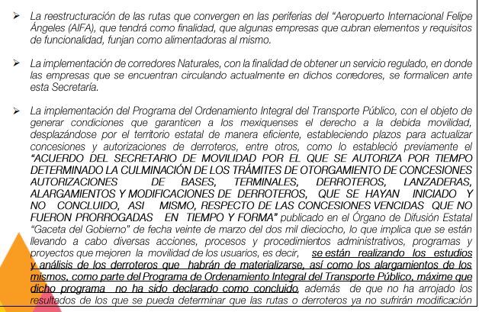
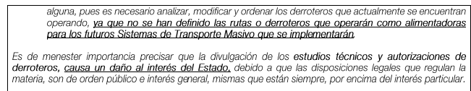

Una vez aclarado lo anterior, este Organismo Garante considera que el Acuerdo de Clasificación presentado por el Sujeto Obligado, no satisface los requisitos previstos por la normatividad, toda vez que los preceptos invocados así como los elementos fácticos no son suficientes para reservar la información solicitada por la parte Recurrente.

Bajo esta línea de pensamiento debe recordarse que el Sujeto Obligado manifiesta que la información requerida en el presente asunto encuadra en el supuesto de clasificación de la información como reservada prevista en los artículos 113, fracciones I, VIII y XIII, de la Ley General de Transparencia y Acceso a la Información Pública, así como el artículo 140, fracciones VII y X de la Ley de Transparencia y Acceso a la Información Pública del Estado de México y Municipios, los cuales se citan a continuación para mejor proveer del presente estudio:

Ley General de Transparencia y Acceso a la Información Pública:
“Capítulo II
De la Información Reservada

Artículo 113. Como información reservada podrá clasificarse aquella cuya publicación:
I. Comprometa la seguridad nacional, la seguridad pública o la defensa nacional y cuente con un propósito genuino y un efecto demostrable;
…
VIII. La que contenga las opiniones, recomendaciones o puntos de vista que formen parte del proceso deliberativo de los servidores públicos, hasta en tanto no sea adoptada la decisión definitiva, la cual deberá estar documentada;
…
XIII.Las que por disposición expresa de una ley tengan tal carácter, siempre que sean acordes con las bases, principios y disposiciones establecidos en esta Ley y no la contravengan; así como las previstas en tratados internacionales.
…”

Ley de Transparencia y Acceso a la Información Pública del Estado de México y Municipios:

“Artículo 140. El acceso a la información pública será restringido excepcionalmente, cuando por razones de interés público, ésta sea clasificada como reservada, conforme a los criterios siguientes:
…

VII. La que contengan las opiniones, recomendaciones o puntos de vista que formen parte del proceso deliberativo de los servidores públicos, hasta en tanto sea adoptada la decisión definitiva, la cual deberá estar documentada;
…
X. El daño que pueda producirse con la publicación de la información sea mayor que el interés público de conocer la información de referencia, siempre que esté directamente relacionado con procesos o procedimientos administrativos o judiciales que no hayan quedado firmes;”

Para mejor proveer del presente estudio, resulta necesario, analizar dicho Acuerdo de Reserva de la información antes referido, entregado por el Sujeto Obligado, en su respuesta e informe justificado, a fin de establecer si el Comité de Transparencia cumplió cabalmente con las formalidades exigidas por con el artículo 113 de la Ley General de Transparencia y Acceso a la Información Pública, numeral trigésimo fracción I de los Lineamientos Generales en Materia de Clasificación y Desclasificación de la Información, así como para la Elaboración de Versiones Públicas, así como los artículos 91, 128, 129, 140, fracción VIII y 141, de la Ley de Transparencia y Acceso a la Información Pública del Estado de México y Municipios:
Elementos del acuerdo de clasificación | Contenido | Cumple
Número de folio de la solicitud |  | Sí
Referencia de la información solicitada |  | Sí
Causal aplicable del artículo 113 de la Ley General, vinculándola con el Lineamiento específico del presente ordenamiento y, cuando corresponda, el supuesto normativo que expresamente le otorga el carácter de información reservada | 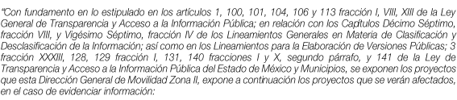 | Parcialmente  Observaciones:  La fracción I del 113 no es aplicable, ya que como se apuntó anteriormente, se refiere a comprometer la seguridad nacional, la seguridad pública o la defensa nacional  El lineamiento décimo séptimo fracción VIII no aplica, ya que se refiere a que se posibilite la destrucción, inhabilitación o sabotaje de cualquier infraestructura de carácter estratégico o prioritario, así como la indispensable para la provisión de  bienes o servicios públicos de agua potable, de emergencia, vías generales de comunicación o de cualquier tipo de infraestructura que represente tal importancia para el Estado que su destrucción o incapacidad tenga un impacto debilitador en la seguridad nacional;
Fundamento y Motivación Legal | 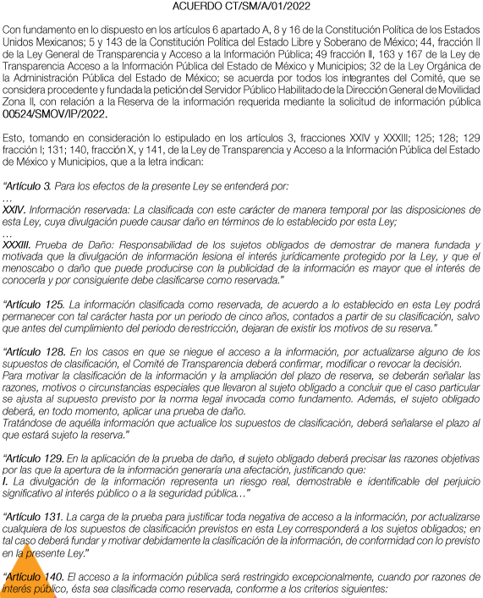  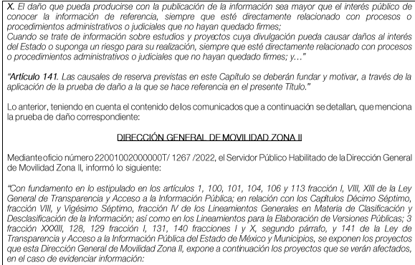 | No
Conexión entre los fundamentos y motivos que dieron origen a la Reserva de la información | 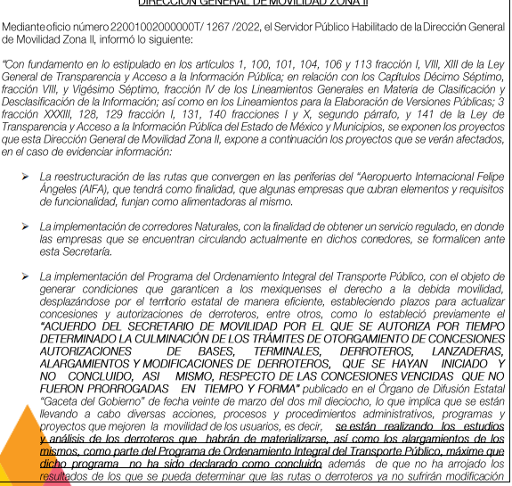 | Parcialmente
Elementos de la prueba de daño
Riesgo Real, Demostrable e Identificable  (Modo, Tiempo y Lugar) | No se impacta en el acuerdo | No
Temporalidad de la Reserva de la información |  | Sí
Autoridades competentes. | 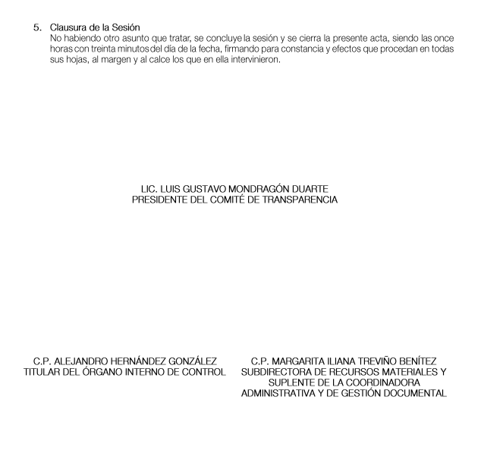 | No

Como se analizó anteriormente, el acuerdo de reserva carece de cuatro elementos a saber:
- Parcialmente invocan la causal aplicable del artículo 113 de la Ley General, vinculándola con el Lineamiento específico del presente ordenamiento y, cuando corresponda, el supuesto normativo que expresamente le otorga el carácter de información reservada.
- Fundamento y Motivación Legal
- No hay prueba de daño
- No hay firma de autoridades competentes.

1. Parcialmente invocan la causal aplicable del artículo 113 de la Ley General, vinculándola con el Lineamiento específico del presente ordenamiento y, cuando corresponda, el supuesto normativo que expresamente le otorga el carácter de información reservada, así como falta de fundamentación y motivación legal.

Del análisis al acuerdo, no se estima que en el asunto que nos ocupa se actualicen las fracciones I, VIII y XIII, de la Ley General de Transparencia y Acceso a la Información Pública, puesto que como se señaló anteriormente en el cuadro de análisis, la fracción I comprende la reserva por comprometer la seguridad nacional, la seguridad pública o la defensa nacional, asimismo la fracción XIII del artículo en referencia no resulta aplicable en el presente asunto puesto que no se desprende disposición expresa de una ley que indique que las autorizaciones de las rutas les revista el carácter de reservada expresamente. Correlativo a ello, el Lineamiento Trigésimo Segundo de los Lineamientos Generales en Materia de Clasificación y Desclasificación de la Información, así como para la Elaboración de Versiones Públicas establece que para que se actualice el supuesto de reserva se deberá fundar y motivar la clasificación, esto es, señalando de manera específica el supuesto que exprese que la información tiene el carácter de reservada, situación que no aconteció en el presente asunto.

Ahora bien, por cuanto hace a los Lineamientos Generales en Materia de Clasificación y Desclasificación de la Información, así como para la Elaboración de Versiones Públicas, el Sujeto Obligado invocó el lineamiento décimo séptimo fracción VIII, el cual se refiere la procedencia de la reserva para el caso en el que se posibilite la destrucción, inhabilitación o sabotaje de cualquier infraestructura de carácter estratégico o prioritario, así como la indispensable para la provisión de
bienes o servicios públicos de agua potable, de emergencia, vías generales de comunicación o de cualquier tipo de infraestructura que represente tal importancia para el Estado que su destrucción o incapacidad tenga un impacto debilitador en la seguridad nacional, situación que no se actualiza en el presente asunto.

No escapa de la óptica de este Organismo Garante que en el punto referente a la fundamentación y motivación legal no se desarrolló de manera correcta y los argumentos planteados, ni siquiera son operantes en torno a la información solicitada. Por último, también buscó reservar con fundamento en el artículo 140, fracción X de la ley local en la materia, que señala que la información, podrá ser restringida excepcionalmente, cuando el daño que pueda producirse con la publicación de la información sea mayor que el interés público de conocer la información de referencia, siempre que esté directamente relacionado con procesos o procedimientos administrativos o judiciales que no hayan quedado firmes; en torno a ello, de igual manera, refirió que la divulgación de la información, podría afectar a partir de que al no haber sido aprobada aún la reestructura, podría afectarse la designación de los derroteros y concesiones, sin embargo, la información requerida, no fue relacionada a la reestructura.

2.- Falta de prueba de daño

Al respecto, el numeral 128 de la Ley de Transparencia Local, así como los diversos 129, 130 y 131 de la misma Ley, establecen los parámetros para poder emitir el acuerdo de clasificación en donde se funden y motiven las razones por las cuales no se puede entregar la información.
De los preceptos referidos con anterioridad, podemos advertir que, en los casos en que se niegue el acceso a la información por actualizarse alguno de los supuestos de clasificación, se deberá generar una prueba de daño, en la cual, el sujeto obligado debió justificar que la divulgación de la información representa un riesgo real, demostrable e identificable. Que el riesgo de perjuicio que supondría la divulgación supera el interés público general y analizar si las limitaciones se adecuan al principio de proporcionalidad o si representa el medio menos restrictivo disponible para evitar algún perjuicio.
Bajo esta línea de pensamiento de los elementos que fueron aportados por el Sujeto Obligado para determinar la reserva de la información, estos deben ser desglosados en un primer aspecto, a la luz de lo contemplado en el artículo 129 de la Ley de Transparencia vigente en la entidad, argumentos que se contrastan al tenor de lo siguiente:

Artículo 129. En la aplicación de la prueba de daño, el sujeto obligado deberá precisar las razones objetivas por las que la apertura de la información generaría una afectación, justificando que:
I. La divulgación de la información representa un riesgo real, demostrable e identificable del perjuicio significativo al interés público o a la seguridad pública;

Sobre este punto, el Sujeto Obligado, refirió que se encuentra en un proceso de actualización, lo que no forma parte de la información solicitada, pues el particular requirió todas las autorizaciones de ruta que tenga la empresa Alianza de Transportistas Emiliano Zapata, S.A. de C.V., en este orden de ideas, no se advierte que la información que se busca reservar coincida con la información que fue requerida por el Particular.

El riesgo que planteó el Sujeto Obligado es referente a la reestructuración de derroteros, esto no es parte de la información solicitada por lo que no se acreditó el riesgo real, demostrable e identificable.

II. El riesgo de perjuicio que supondría la divulgación supera el interés público general de que se difunda; y

Al igual que el punto previo, al respecto se planteó que la divulgación, afectaría o podría afectar al proceso deliberativo, de la reestructuración que está llevando a cabo la Secretaría de Movilidad, sin embargo, la reestructuración no es parte de la información solicitada y por tanto, tampoco se acredita que la divulgación, afecte al proceso deliberativo, pues no se requirió información en torno a ello.

III. La limitación se adecua al principio de proporcionalidad y representa el medio menos restrictivo disponible representa el medio menos restrictivo disponible para evitar el perjuicio.
Este punto no se acreditó en virtud de que el Particular no requirió la información referente al reordenamiento, sino más bien a información vigente a la fecha de la solicitud que fue el diez de octubre del dos mil veintidós, respecto a las autorizaciones de ruta de una empresa.

Como se vislumbró en páginas previas, el Sujeto Obligado, omitió realizar la prueba de daño, por lo que no se acreditaron las causales de reserva invocadas por cada una de las fracciones señaladas y por tanto no se comprobó que la entrega de la información encuadra en los artículos de la Ley General de Transparencia y la Ley de Transparencia Local, ya que no acreditó que comprometa la seguridad nacional, la seguridad pública o la defensa nacional, asimismo no se desprende disposición expresa de una ley que indique que las autorizaciones de las rutas les revista el carácter de reservada expresamente.

En tal tesitura debe precisarse que mediante el Acta de la Centésima Octogésima Segunda Sesión Extraordinaria del Comité de Transparencia celebrada el 31 de octubre del año en curso, se clasificaron todas las autorizaciones de bases y derroteros de ruta fija de servicio público de transporte, que obren en los archivos respectivos de la Dirección General de Movilidad Zona II y de sus Delegaciones, en virtud de lo siguiente:


En contraposición a lo anterior no se debe perder de vista que lo solicitado por el particular son las autorizaciones de ruta que tenga la empresa Alianza de Transportistas Emiliano Zapata, S.A. de C.V., no así, las autorizaciones de bases y derroteros de ruta fija de servicio público de transporte, que obren en los archivos respectivos de la Dirección General de Movilidad Zona II y de sus Delegaciones ni las actualizaciones que el Sujeto Obligado se encuentra llevando a cabo con motivo de la regularización y mejora del servicio de transporte público que refieren medularmente en la fundamentación de la clasificación de la información.

Además, no se estima como razón suficiente que se argumente que la divulgación de estas autorizaciones de rutas vulneren la emisión de los estudios y análisis de los derroteros, así como los alargamientos como parte del Programa de Ordenamiento Integral del Transporte Público pues a consideración de este Organismo Garante, la publicidad del documento pretendido ayudaría a transparentar las rutas autorizadas a las que se otorgó la concesión de transporte pública a efecto de brindar certeza a la población en general de los actos de autoridad ejercidos por el ente ahora recurrido.

3.- Falta de firma de autoridades competentes.

En lo tocante a este punto, resulta importante destacar que del análisis al acuerdo de clasificación remitido en respuesta, se advirtió que no contaba con las firmas de las autoridades competentes, en virtud de que únicamente se encuentran los espacios en blanco, por lo que dicho acuerdo no goza de validez plena, tal como lo señala el criterio orientador SO/004/2017, emitido por el Instituto Nacional de Acceso a la Información y Protección de Datos Personales (INAI), el cual se inserta a continuación:

“Resoluciones del Comité de Transparencia, gozan de validez siempre que contengan la firma de quien los emite. En términos de lo dispuesto en la fracción IV del artículo 3 de la Ley Federal de Procedimiento Administrativo, supletoria de la Ley Federal de Transparencia y Acceso a la Información Pública, uno de los elementos de validez del acto administrativo es la firma autógrafa de la autoridad que lo expida; en consecuencia, las resoluciones del Comité de Transparencia del sujeto obligado, deberán contener la firma autógrafa de los integrantes que la emitan, ya que dicho signo gráfico otorga validez a la resolución decretada y, al mismo tiempo, constituye la forma en que el particular tiene la certeza de que fue emitida por la autoridad respectiva y su contenido representa la voluntad manifestada por ésta.”

Ahora bien, este Organismo Garante, en un análisis de la naturaleza de la información solicitada, advierte que el conocimiento de los derroteros y de las bases del transporte público, incluso es información de interés público, pues permite tener movilidad a la población; para definir lo que es interés público en la materia, estamos a lo contemplado en el artículo 3°, fracción XXII, que a la letra señala:

“Artículo 3. Para los efectos de la presente Ley se entenderá por:
…
XXII. Información de interés público: Se refiere a la información que resulta relevante o beneficiosa para la sociedad y no simplemente de interés individual, cuya divulgación resulta útil para que el público comprenda las actividades que llevan a cabo los sujetos obligados;”

Los derroteros son las rutas que contemplan las concesiones y las bases aquellos lugares en los que se otorga el permiso como centro de operaciones de los concesionarios, cuyo incumplimiento, permite su revocación en términos del artículo 7.35, fracción VIII del Código Administrativo del Estado de México:

“Artículo 7.35.- Las concesiones y permisos se podrán revocar por cualquiera de las causas siguientes: …
VIII. Prestar servicios distintos a los señalados en la concesión o permiso o sin la cromática respectiva para los concesionarios, y que la misma sea reproducida y utilizada por vehículos concesionados en una modalidad o tipo diferente, según la normatividad administrativa en bases o derroteros autorizados; o permitir que se conduzca la unidad por persona de cualquier edad que carezca de Licencia de Chofer para Servicio Público;
… “

Así, el conocimiento de los derroteros y de las bases, es una información de gran valía para la sociedad a partir de los siguientes elementos:

∙ Movilidad de la sociedad: La información que se requirió es para conocer las rutas y las bases del transporte público, el cual, es definido por la propia Secretaría de Movilidad en la liga de acceso directo https://smovilidad.edomex.gob.mx/transporte_publico, como aquel que comprende los medios de transporte en que los pasajeros no son los propietarios de los mismos, siendo servidos por terceros (empresas públicas o privadas), aquel que ayuda al desplazamiento de las personas de un punto a otro en un área de una ciudad, pagando cada persona una tarifa establecida dependiendo de su recorrido.

Así entonces, conocer los puntos de origen de estos medios de transporte y las rutas, es indispensable para que la utilidad de estos medios de transporte tenga valía social. Incluso, medios de transporte como el autobús, el colectivo de Pasajeros en Ruta Fija, los microbuses, cuentan con una ruta pública al usuario, que puede ser incluso al exterior. El conocimiento incluso de las bases de taxis permite al usuario saber de la disponibilidad del servicio

Cuando una persona desea moverse de un punto a otro, necesita tener el conocimiento de elementos como puede ser la ruta de los transportes y las opciones de movilidad como puede ser taxi, autobuses, ferrocarril suburbano, por mencionar algunas opciones, así como los costos y las bases de salida de estos medios de transporte.

El conocer las opciones de movilidad, otorga a los particulares un conocimiento de relevancia social, que permite el desempeño de libertades y de otros derechos, como puede ser el del estudio, del trabajo, de la alimentación, pues a través de medios útiles de movilidad, los ciudadanos pueden ir a centros educativos, a sus centros de trabajo o bien salir a recrearse con amigos o familia. Es así como el conocimiento de la información solicitada tiene relevancia social.

∙ Transparencia de las concesiones: El conocimiento de esta información, permite a la sociedad, conocer el actuar de la autoridad pues así se transparentan las concesiones gubernamentales que han sido otorgadas, lo que incluso permite al ciudadano participar de manera activa en la toma de decisiones del gobierno, pues incluso permute exige la apertura de nuevas rutas, en beneficio de poblaciones que requieren la creación de rutas novedosas.

La rendición de cuentas de manera estratégica en temas de movilidad permite la planeación con la escucha de la sociedad para determinar nuevas estrategias, que contemplen la economía de la sociedad y de las empresas. Incluso la difusión de esta información puede permitir la inversión empresarial en nuevos métodos de movilidad, pues el conocer esta información, puede incentivar al sector privado a invertir en zonas estratégicas.

Por ello, se considera necesaria la apertura de esta información. Así, se considera que al no haberse acreditado la reserva de la información, esta deberá ser entregada y en caso de que se determine la necesidad de elaborar versiones públicas deberá entregarse de manera conjunta el acuerdo de clasificación.

De ahí que no se considere que de acuerdo con el Programa del Ordenamiento del Transporte Público, la revelación del documento que se requiere afectaría gravemente la vialidad social, puesto que se reitera se trata de autorizaciones de rutas que en la actualidad se encuentran en operación, por lo que contrario a lo manifestado, el hacer pública dicha información, ayudaría a verificación del cumplimiento efectivo de dichas rutas por parte de los concesionarios del transporte público.

Es por lo anterior que, no se considera que resulte procedente la clasificación de la información consistente en las autorizaciones de ruta que tenga la empresa Alianza de Transportistas Emiliano Zapata, S.A. de C.V., puesto que como se abordó durante el estudio, no se actualizan los preceptos normativos que invoca el Sujeto Obligado, asimismo los documentos que refiere clasificar no coinciden con los solicitados desde el primer momento, además se resalta el hecho de que prima el interés colectivo de trasparentar el quehacer gubernamental y sus decisiones respecto de concesiones otorgadas para la prestación del servicio de transporte público, siendo más relevante el dar a conocer el cómo se desarrollan dichas estrategias en la actualidad, sin que impida mejoras futuras por parte del ente gubernamental.

Así, por lo expuesto con antelación se concluye que el Sujeto Obligado satisfizo parcialmente el derecho de acceso a la información del Recurrente, por lo que, para este Pleno resulta dable REVOCAR la respuesta otorgada por el Sujeto Obligado a la solicitud de información 00524/SMOV/IP/2022, materia del presente asunto, al resultar fundadas las razones o motivos de inconformidad aducidos por la parte que recurre y ordenar la entrega de la información en versión pública, ello de conformidad con el siguiente considerando.

Quinto. Versión Pública. Finalmente para la entrega de los soportes documentales que deberá proporcionar el sujeto obligado para dar satisfacción de la derecho humano de acceso a la información del particular, deberá considerar que ello no es absoluto, sino que encuentra como excepciones que la información sobre la cual se peticiona el acceso, contenga datos que deban ser clasificados en los términos que la misma Ley de la Materia señala, el Sujeto Obligado tendrá que elaborar la versión pública de los documentos que vaya entregar para dar cumplimiento a esta resolución, a fin de satisfacer el derecho de acceso a la información pública de la recurrente sin menoscabar el derecho a la protección de los datos personales de terceros.
Lo anterior, de conformidad a lo que señalan los artículos 3 fracciones IX, XX, XXI y XLV, 91, 132 fracciones II y III, y 143 fracción I de la Ley de Transparencia y Acceso a la Información Pública del Estado de México y Municipios que establecen:
“Artículo 3. Para los efectos de la presente Ley se entenderá por:
[…]
IX. Datos personales: La información concerniente a una persona, identificada o identificable según lo dispuesto por la Ley de Protección de Datos Personales del Estado de México;
XX. Información clasificada: Aquella considerada por la presente Ley como reservada o confidencial;
XXI. Información confidencial: Se considera como información confidencial los secretos bancario, fiduciario, industrial, comercial, fiscal, bursátil y postal, cuya titularidad corresponda a particulares, sujetos de derecho internacional o a sujetos obligados cuando no involucren el ejercicio de recursos públicos;
XLV. Versión pública: Documento en el que se elimine, suprime o borra la información clasificada como reservada o confidencial para permitir su acceso.
[…]
Artículo 91. El acceso a la información pública será restringido excepcionalmente, cuando ésta sea clasificada como reservada o confidencial.
Artículo 132. La clasificación de la información se llevará a cabo en el momento en que:
I. Se reciba una solicitud de acceso a la información;
II. Se determine mediante resolución de autoridad competente; o
III. Se generen versiones públicas para dar cumplimiento a las obligaciones de transparencia previstas en esta Ley.
[…]
Artículo 143. Para los efectos de esta Ley se considera información confidencial, la clasificada como tal, de manera permanente, por su naturaleza, cuando:
I. Se refiera a la información privada y los datos personales concernientes a una persona física o jurídico colectiva identificada o identificable;
II. Los secretos bancario, fiduciario, industrial, comercial, fiscal, bursátil y postal, cuya titularidad corresponda a particulares, sujetos de derecho internacional o a sujetos obligados cuando no involucren el ejercicio de recursos públicos; y
III. La que presenten los particulares a los sujetos obligados, de conformidad con lo dispuesto por las leyes o los tratados internacionales.
La información confidencial no estará sujeta a temporalidad alguna y sólo podrán tener acceso a ella los titulares de la misma, sus representantes y los servidores públicos facultados para ello.
No se considerará confidencial la información que se encuentre en los registros públicos o en fuentes de acceso público, ni tampoco la que sea considerada por la presente ley como información pública.”
Igualmente, los Lineamientos Generales en Materia de Clasificación y Desclasificación de la Información, así como para la elaboración de Versiones Públicas, emitidos por el Consejo Nacional del Sistema Nacional de Transparencia, Acceso a la Información Pública y Protección de Datos Personales, publicados en el Diario Oficial de la Federación el día quince de abril de dos mil dieciséis, tienen por objeto establecer los criterios con base en los cuales los sujetos obligados clasificarán como reservada o confidencial la información que posean, desclasificarán y generarán, en su caso, versiones públicas de expedientes o documentos que contengan partes o secciones clasificadas.
Entorno a lo que aquí nos interesa, los Lineamientos Quincuagésimo, Quincuagésimo primero, Quincuagésimo segundo, Quincuagésimo tercero, Quincuagésimo cuarto y Quincuagésimo quinto señalan las formalidades que deberá llevar el acuerdo de clasificación que deberá emitir el Sujeto Obligado, siendo estas las siguientes:

“CAPÍTULO VIII
DE LOS ELEMENTOS PARA LA CLASIFICACIÓN
Quincuagésimo. Los titulares de las áreas de los sujetos obligados podrán establecer sus propios modelos o formatos para la elaboración de versiones públicas de documentos o expedientes, siempre y cuando cumplan lo establecido en los presentes Lineamientos, así como en las correspondientes Leyes Generales.
Quincuagésimo primero. Toda acta del Comité de Transparencia deberá contener:
  - El número de sesión y fecha;
  - El nombre del área que solicitó la clasificación de información;
  - La fundamentación legal y motivación correspondiente;
  - La resolución o resoluciones aprobadas; y
  - La rúbrica o firma digital de cada integrante del Comité de Transparencia.
Las resoluciones del Comité en las que se haya determinado confirmar o modificar la clasificación de información pública como reservada, deberán incluir, cuando menos:
I. Los motivos y razonamientos que sustenten la confirmación o modificación de la prueba de daño;
II. Descripción de las partes o secciones reservadas, en caso de clasificación parcial;
III. El periodo por el que mantendrá su clasificación y fecha de expiración; y
IV. El nombre del titular y área encargada de realizar la versión pública del documento, en su caso.
En los casos en que se clasifique la información como reservada siempre se entregará o anexará la prueba de daño con la respuesta al solicitante.
En los casos de resoluciones del Comité de Transparencia en las que se confirme la clasificación de información confidencial solo se deberán de identificar los tipos de datos protegidos, de conformidad con el lineamiento trigésimo octavo.
Quincuagésimo segundo. Para la clasificación y elaboración de versiones públicas de documentos que contengan información clasificada como reservada o confidencial, las áreas de los sujetos obligados deberán tomar las medidas pertinentes tendientes a asegurar que el espacio utilizado para testar la información no podrá ser empleado para la sobreposición de contenido distinto al autorizado por el Comité.
En el caso específico de la clasificación y elaboración de versiones públicas de documentos que contengan información confidencial, las áreas de los sujetos obligados deberán:
I. Fijar la fecha en que se elaboró la versión pública y la fecha en la cual el Comité de
Transparencia confirmó dicha versión;
II. Señalar dentro del documento el tipo de información confidencial que fue testada en cada caso específico, de conformidad con el lineamiento trigésimo octavo; y
III. Señalar las personas o instancias autorizadas a acceder a la información clasificada.
En los documentos de difusión electrónica, señalar en la primera hoja y en el nombre del archivo, que la versión pública corresponde a un documento que contiene información confidencial.
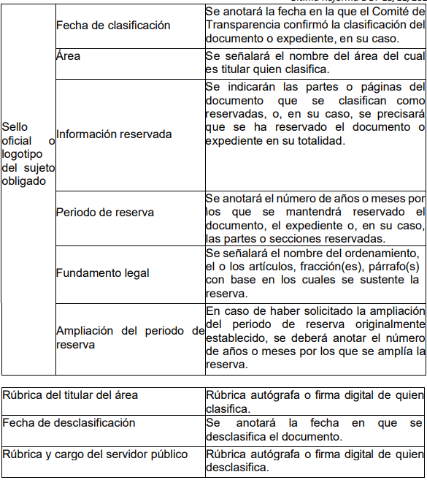

Quincuagésimo cuarto. Cuando el Comité de Transparencia confirme la clasificación de documentos reservados y/o confidenciales, sea total o parcialmente; se deberá anexar al expediente la resolución que determinó la clasificación o, en su defecto, identificar en la carátula del expediente del cual formen parte, la fecha y sesión del Comité de Transparencia en la que se confirmó dicha clasificación.

Quincuagésimo quinto. Cada área del sujeto obligado podrá designar formalmente a una o más personas como responsables del testado, que sean encargadas de la adecuada elaboración o supervisión de las versiones públicas de los documentos o expedientes, verificando que cumplan con los requisitos señalados en las Leyes Generales, los presentes Lineamientos y demás normativa aplicable antes de su confirmación por el Comité de Transparencia.” (Sic) (Énfasis añadido)
Por lo tanto, la entrega de documentos en su versión pública debe acompañarse necesariamente del Acuerdo del Comité de Transparencia que la sustente el cual debe estar debidamente fundado y motivado, en el que se expongan los fundamentos y razonamientos que llevaron al Sujeto Obligado a testar, suprimir o eliminar datos de dicho soporte documental, ya que no hacerlo, se reitera que lo entregado no tendría un sustento jurídico ni resultaría ser una versión pública, sino más bien una documentación ilegible, incompleta o tachada; ya que el no justificar las causas o motivos por las que no se aprecian determinados datos -ya sea porque se testan o suprimen- deja al solicitante en estado de incertidumbre, al no conocer o comprender porque no aparecen en la documentación respectiva.
Es por todo lo expuesto que resulta procedente revocar la respuesta en términos de la fracción III del artículo 186 de la Ley de Transparencia y Acceso a la Información Pública del Estado de México y Municipios, a efectos de que el Sujeto Obligado entregue la información requerida.
Así, con fundamento en lo prescrito en los artículos 5 párrafos trigésimo, trigésimo primero y trigésimo segundo de la Constitución Política del Estado Libre y Soberano de México; 2, fracción II; 29, 36 fracciones I y II; 176, 178, 181, 185 de la Ley de Transparencia y Acceso a la Información Pública del Estado de México y Municipios, este Pleno:
- R E S U E L V E:
Primero. Resultan fundadas las razones o motivos de inconformidad hechos valer por el Recurrente en el recurso de revisión 16389/INFOEM/IP/RR/2022; por lo que, en términos del Considerando Cuarto de esta resolución, se REVOCA la respuesta emitida por el Sujeto Obligado.
Segundo. Se Ordena al Sujeto Obligado haga entrega a la parte Recurrente, vía SAIMEX, en versión pública de ser procedente, en términos de los Considerandos Cuarto y Quinto de la presente resolución, lo siguiente:
Las autorizaciones de ruta que tenga la empresa Alianza de Transportistas Emiliano Zapata, S.A. de C.V, vigentes al 10 de octubre de 2022.
Para la entrega en versión pública, deberá emitir el Acuerdo del Comité de Transparencia en términos de la Ley de Transparencia y Acceso a la Información Pública del Estado de México y Municipios, en el que funde y motive las razones sobre los datos que se supriman o eliminen y se ponga a disposición del Recurrente.
Tercero. Notifíquese vía SAIMEX, la presente resolución al Titular de la Unidad de Transparencia del Sujeto Obligado, para que conforme al artículo 186 último párrafo, 189 segundo párrafo y 194 de la Ley de Transparencia y Acceso a la Información Pública del Estado de México y Municipios; dé cumplimiento a lo ordenado dentro del plazo de diez días hábiles, e informe a este Instituto en un plazo de tres días hábiles siguientes sobre el cumplimiento dado a la presente y, se le apercibe que en caso de negarse a cumplir la presente resolución o hacerlo de manera parcial, se le impondrá una medida de apremio de conformidad con lo previsto en los artículos 198, 200, fracción III; 214, 215 y 216 de la Ley de Transparencia y Acceso a la Información Pública del Estado de México y Municipios.
Cuarto. De conformidad con el artículo 198 de la Ley de Transparencia y Acceso a la Información Pública del Estado de México y Municipios, de considerarlo procedente, el Sujeto Obligado de manera fundada y motivada, podrá solicitar una ampliación de plazo para el cumplimiento de la presente resolución.
Quinto. Notifíquese vía SAIMEX, al Recurrente la presente resolución, así como que podrá impugnarla vía Juicio de Amparo en los términos de las leyes aplicables, de conformidad con lo establecido en el artículo 196 de la Ley de Transparencia y Acceso a la Información Pública del Estado de México y Municipios.
ASÍ LO RESUELVE, POR UNANIMIDAD DE VOTOS, EL PLENO DEL INSTITUTO DE TRANSPARENCIA, ACCESO A LA INFORMACIÓN PÚBLICA Y PROTECCIÓN DE DATOS PERSONALES DEL ESTADO DE MÉXICO Y MUNICIPIOS, CONFORMADO POR LOS COMISIONADOS JOSÉ MARTÍNEZ VILCHIS, MARÍA DEL ROSARIO MEJÍA AYALA, SHARON CRISTINA MORALES MARTÍNEZ, LUIS GUSTAVO PARRA NORIEGA Y GUADALUPE RAMÍREZ PEÑA; EN LA DÉCIMA SÉPTIMA SESIÓN ORDINARIA CELEBRADA EL DIEZ DE MAYO DE DOS MIL VEINTITRÉS, ANTE EL SECRETARIO TÉCNICO DEL PLENO ALEXIS TAPIA RAMÍREZ.

